МАУДО "Городской дворец творчества детей и молодежи №1»

Методический конкурс
для учителей
квест на уроке английского языка

QUEST
«The Island of Robinson Crusoe»

Педагоги:
Хусаенова С.Г.
Полозова А.А.

г. Набережные Челны РТ
2015 год
Квест на занятиях английского языка.

Возраст участников: учащиеся 5 класса
Подготовили и провели: Хусаенова С.Г., Полозова А.А. -
педагоги английского языка Городского Дворца творчества детей и молодёжи № 1 города Набережные Челны РТ
Тема: «The Island of Robinson Crusoe»
Тип мероприятия: квест
Оборудование:
- деревья с бананами;
- корзина с муляжами фруктов и мандаринами;
- цветы в подставках;
- мягкие игрушки экзотических животных (крокодил, обезьяна, попугай, паук, змея, черепаха);
- бутылки с водой, под крышками которых прикреплена губка, пропитанная разноцветной краской;
- емкость с речным песком;
- календари;
- сундук с картами и сокровищами;
- навесной замок с кодом;
- пластиковые футляры от киндер-сюрприза;
- книги на английском языке;
- сотовый телефон;
- ключ от шкафчика;
- стулья;
- фломастеры;
- ноутбук;
- телевизор;

Цель: Развитие познавательной активности и мотивации к изучению английского языка в условиях игры – квест.
Задачи:
- способствовать актуализации имеющихся знаний и применение их на практике.
- способствовать развитию языковой догадки, логического мышления, внимания.
- содействовать воспитанию чувства сотрудничества, уважительного отношения к мнению партнера по команде, ответственности за успех общего дела.

Ход игры:
Педагог:
Hello, my friends. Do you like to travel?
Today we’re going to have a trip around the world. We’ll cross the Atlantic Ocean and the Pacific Ocean, sail past exotic islands. While on the trip you’ll become a single harmonious team which can handle any challenges but you are not only passengers – you are also sailors on this ship.
Дети надевают тельняшки
Педагог: Are you ready?
Участники игры смотрят отрывок фильма «Приключения Робинзона Крузо», в котором корабль попадает в шторм и терпит крушение. ( с 3.20 мин)
Your ship suffers a disaster. You hardly get onto the shore of an unknown island. You have 40 minutes to send an SOS signal to ask for help.
In 40 min. another ship will sail by the island and the crew can take you aboard. If you can’t solve the tasks in time you’ll have to stay on this island for as long as Robinson Crusoe did.

Дети проходят в кабинет, оформленный в виде острова.
Дети остаются в кабинете одни (педагоги в соседнем кабинете), с ними находится оператор.

Этапы игры:
- На столе кроссворд, 9 пронумерованных бутылок с водой и табличка «Shake it; don’t open». Участники должны потрясти бутылки. Вода в каждой бутылке окрашивается в свой цвет. Необходимо вписать название цвета, соответственно номеру бутылки в кроссворд. Ключевое слово - tangerine
- В корзине с фруктами необходимо найти мандарины, на которых наклеены буквы. Нужно разложить мандарины с буквами в правильном порядке, чтобы получилось слово. Ключевое слово - flower
- На острове много цветов. На стебле одного из них прикреплен ключ от шкафа.
- В кабинете несколько шкафов с замком. Участники подбирают ключ к нужному шкафу.
- В шкафу находятся книги на английском языке. Нужно найти книгу Д.Дефо «Приключения Робинзона Крузо». На первой странице книги наклеен стикер с цифрой 55 (это страница, которую нужно открыть)
Необходимо найти нужную страницу в книге, прочитать текст описания внешности и догадаться, о каком герое идет речь. Ключевое слово - Friday
- На острове 4 разных календаря. Они расположены в разных местах. На каждом календаре обведено слово Friday (пятница) и число, которое является кодом замка. Нужно правильно расположить цифры на кодовом замке, чтобы сундук с сокровищами открылся.
- В сундуке с сокровищами необходимо найти карту, на обороте которой следующее задание. Участникам нужно разгадать шифр, чтобы прочитать вопросы и ответить на них. Ключевое слово -
Crocodile
- На песке лежит большой крокодил. В песке нужно найти зарытые яйца. Открыв яйца, участники обнаружат в некоторых из них записки со словами. Необходимо составить предложение из слов в записках. Ключевое предложение – Look! It is a big beautiful tree.
- На острове несколько деревьев, но только одно дерево большое. В дупле этого дерева находится сотовый телефон. На телефоне записка, прочитав которую, участники смогут перейти к следующему заданию. Нужно разгадать загадку: - We have got legs but cannot walk. Ключевое слово- chair.
- Под стульями приклеены слова-числительные. Под каждым словом-числительным, проставлена буква алфавита. Поставив буквы в алфавитном порядке, участники смогут определить пин-код телефона, разблокировать телефон и позвонить на номер «Help» Дети звонят и просят помощи.
Выполнив все задания, команда будет спасена.

В квесте приняли участие несколько команд (4-6 человек в каждой).

Список использованных источников:

- https://www.youtube.com/watch?v=mueKutJ3Sxg
- Daniel Defoe. Robinson Crusoe. M. Prosveshcheniye, 1981
Книга для чтения на английском языке.
- Sarah Phillips. Incredible English (Activity Book). Oxford
University Press, 2014.

Приложение
Задание № 1

Задание № 6 (один из календарей)



Задание № 7

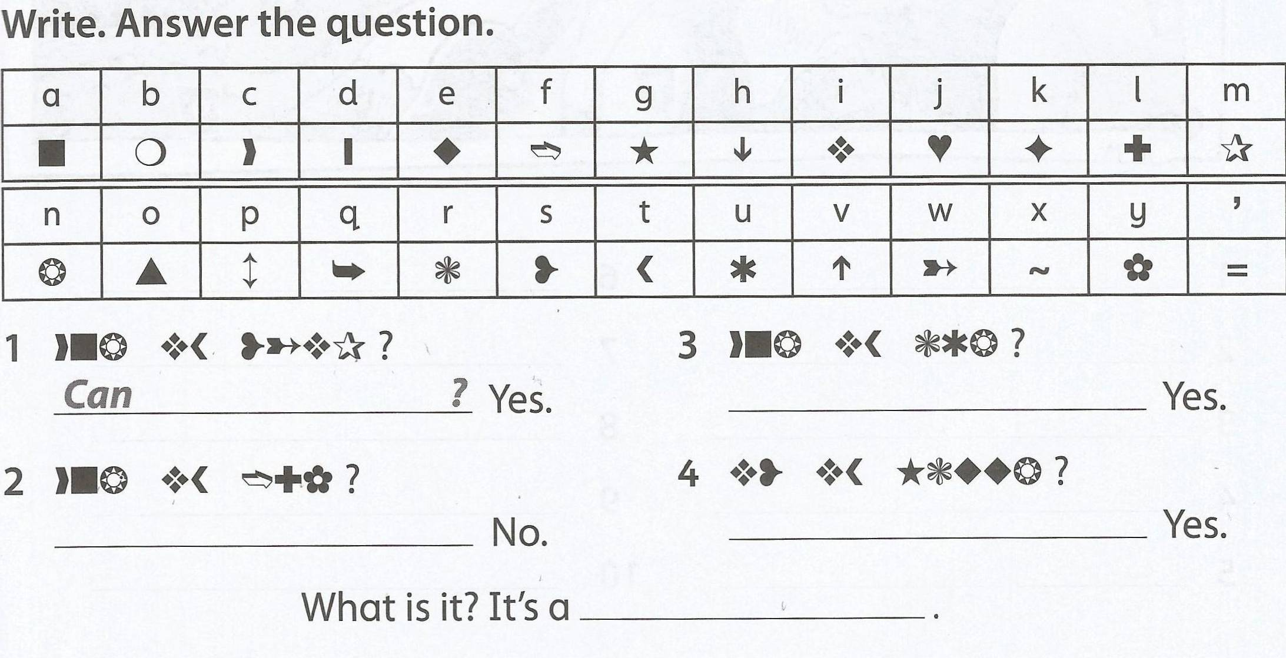

Задание № 10

three p | seven u
six c | nine  x

